И.М. Бондарева
5 класс
Русский язык
Дата урока: 08.06.22
Урок 138 Закрепление изученного по теме Знаки препинания при прямой речи и диалоге.
Цель урока: повторить полученные в 5 классе знания учащихся о диалоге, прямой и косвенной речи, о знаках препинания при них.

ХОД УРОКА
- Организационный момент.
Здравствуйте! Продолжаем с вами повторять изученное в течении пятого класса.

Восьмое июня
Классная работа
Знаки препинания при прямой речи и диалоге

II. Актуализация знаний «От теории к практике»
- Давайте вспомним, что такое диалог? Прямая речь?
Диалог – это разговор двух или нескольких лиц.
Прямая речь – слова какого-либо лица, передаваемые от его имени автором дословно.
- Какие знаки препинания ставятся в предложениях с прямой речью.

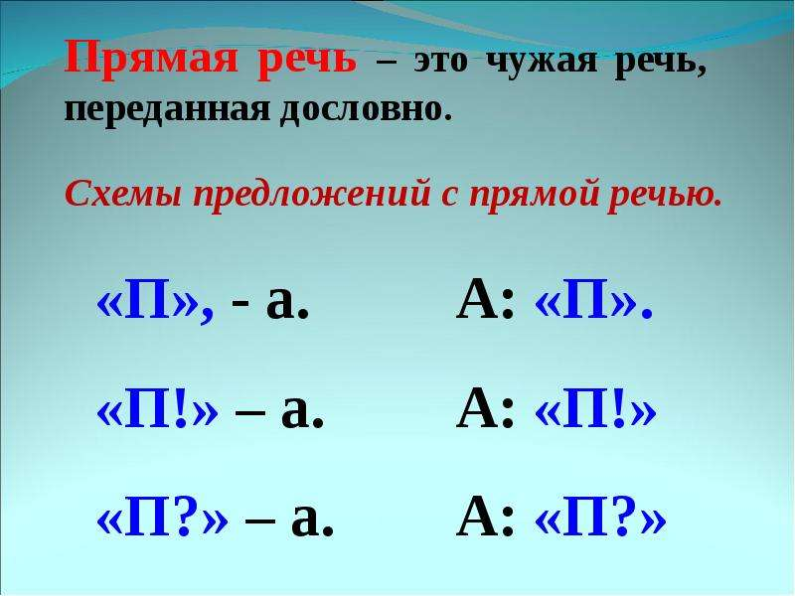

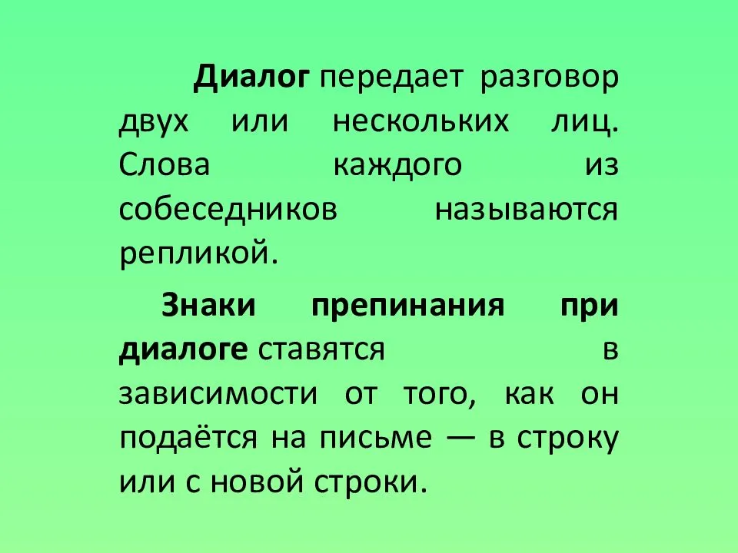

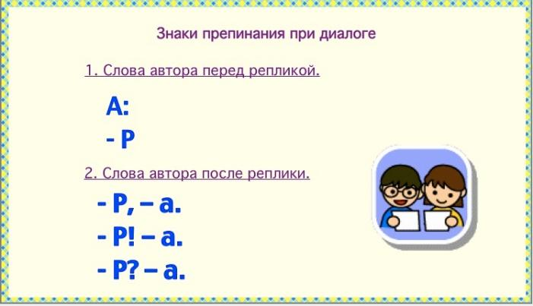

- Задание.

- Выполните задание со слайдов.

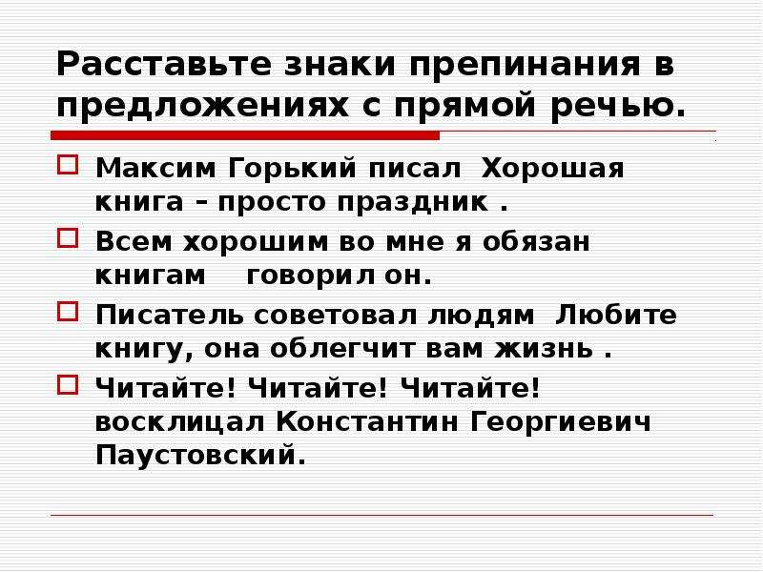
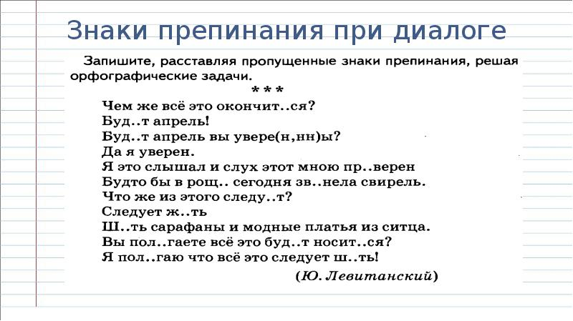

Спасибо за внимание!!!

